Inferència

Estadística

Actividad 3

Yolanda Colom Torrens

# Introducción

Para esta actividad se explorará la dinámica de las series temporales. Para ello seleccionaremos una serie estableceremos su tipoy luego aplicaremos los métodos de predicción requeridos.

Tras realizar estos pasos pasaremos a comparar el periodo muestral y extra muestral corroborando cual es más eficiente u optimo entre ambos. Al elegir cual es más eficiente se utilizará este para predecir un año futuro.

# Problema 1

En este caso tenemos los métodos A y B de los cuales deberemos calcular sus diferencias, además será necesario calcular la diferencia entre las predicciones y los valores reales de YT de ambos métodos.

Para ello se utiliza el método del error absoluto medio y error cuadrático medio (MAE, MSE), ya que con estos tenemos la capacidad de determinar que método es más exacto. El método con el MAE y MSE más bajo es el que ha hecho las mejores predicciones durante el período muestral. Para el período extra muestral, se debe repetir el proceso anterior, pero solo con los años en el período extra muestral.

|  |  |  |  |
| --- | --- | --- | --- |
|  |  | Predicción | |
|  | YT | Metodo A | Metodo B |
| 2003 | 28 | -- | -- |
| 2004 | 27,6 | 27,1 | 28 |
| 2005 | 28 | 28,5 | 27,8 |
| 2006 | 34,4 | 33,5 | 28,1 |
| 2007 | 45,5 | 44,8 | 35,7 |
| 2008 | 45,5 | 46 | 36,9 |
| 2009 | 41 | 40,6 | 37,9 |
| 2010 | 26,9 | 27,2 | 38,1 |
| 2011 | 26,2 | 27 | 37,1 |
| 2012 | 30,1 | 29,5 | 35 |

Para efectos de este cálculo se utilizará los años en que ambos métodos hicieron predicciones ya que se pueden intersectar y calcular la diferencia absoluta, este resultado es mejor conocido como el error absoluto. Debido a la tabla de datos los años que utilizaremos son desde 2004 hasta 2012.

Se suman todos los errores absolutos y luego se dividen por el total de años, con esto obtendremos el MAE.

Con el cálculo del cuadrado de las diferencias entre los valores reales y las predicciones, se generan los errores cuadráticos, luego hacemos la sumatoria de estos y los dividimos por los años y obtenemos MSE.

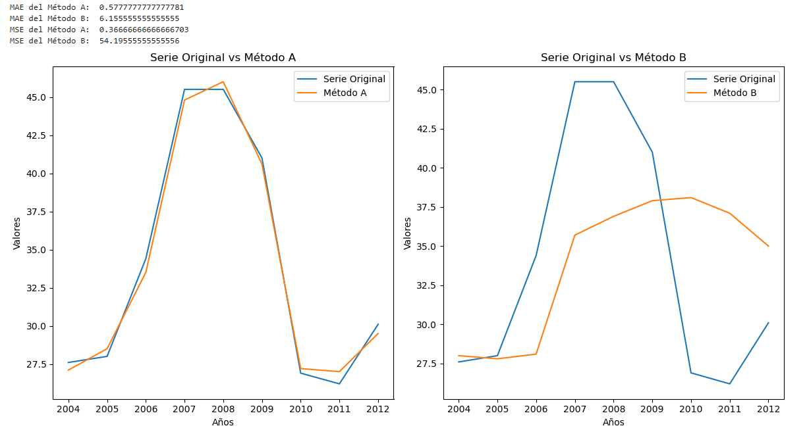

# Problema 2

# Para este caso a diferencia del anterior deberemos calcular las predicciones de series temporales con los métodos AES cuyos factores corresponden a 0.3 y 0.6. También se utilizará el método MM con ventanas de 2 y 3 por último, el método ingenuo y el método de media simple

Con el AES estaremos calculando el siguiente numero de una serie temporal esto se basa en una ponderación entre el punto actual el cual utiliza un factor de suavizado que se mueven en un rango de 0 a 1 y la predicción que se calculó previamente entre más alto sea el factor más relevancia tiene el punto actual, de lo contrario el punto anterior es más relevante.

MM=Promedio (N ptos)

Metodo ingenuo = asume que el próximo punto es igual al último observado

Media simple = promedio de todos los puntos previos

